Начален екран

При пускане на приложението се зарежда прозорец”Начало“, който показва данни за досега въведените ППС.

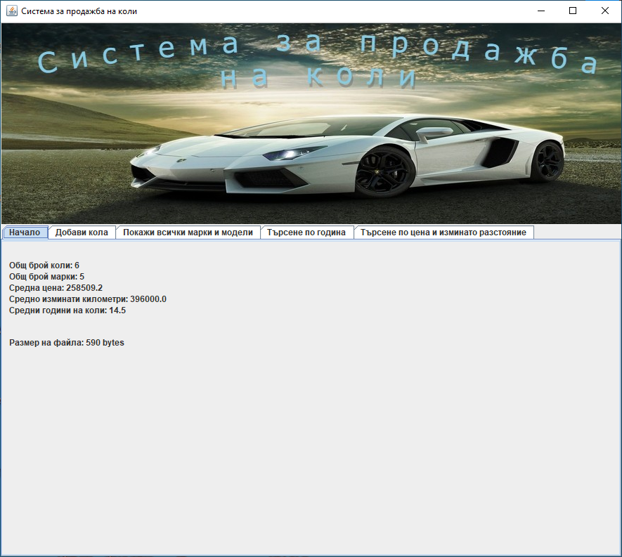

Добави кола

Екрана за добавяне на кола съдържа полета за въвеждане на данни на ППС(Марка< Година, Модел, Цена, Изминати Километри, Допълнителна информация) , които искаме да покажем на клиента, след като въведе необходимите за него параметри.

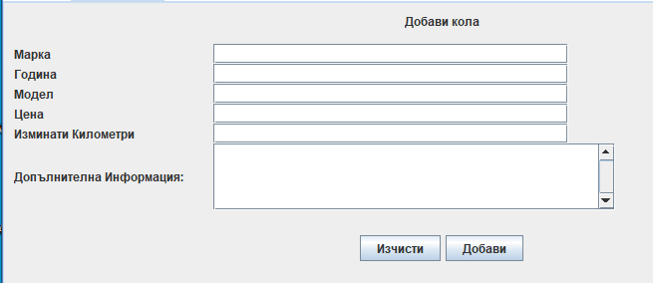

Покажи всички марки и модели

На този екран се показват всички въведени ППС, подредени по ред на записване. И с бутоните „Назад“ и „Напред“, се показва списък с въведени до момента ППС.

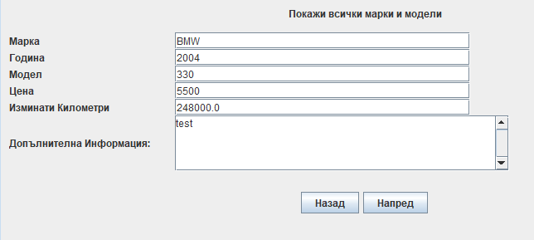

Търсене по година

На този екран се въвеждат годините, които търсим за ППС. И с бутоните „Назад“ и „Напред“, се показва списък с ППС с отговярящите години, въведени от потребителя.

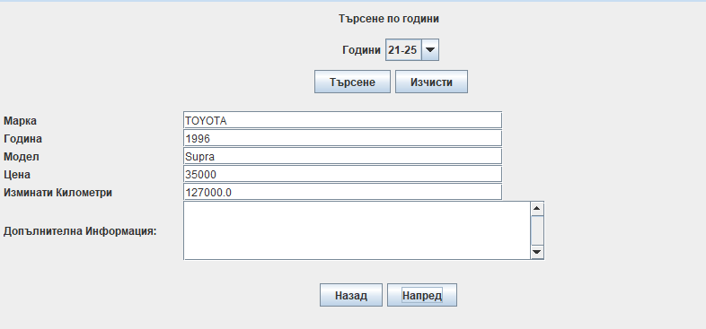

Търсене по цена и изминато разстояние

 На този екран се избират ППС по цена и изминато разстояние. Когато натиснем бутона „Търсене“, системата извежда ППС, които отговарят на въведените от нас данни и с бутоните „Назад“ и „Напред“, се показват ППС, отговарящи на нашите критерии. Когато натиснем бутона „Изчисти“, всичко се занулява.

